LABORATORIO N°4
Ácido y base

Integrantes: Franco Nicolai Corvalán Mansourova, Sofía Ignacia Ángeles Guerrero Cid.
Universidad: Pontificia Universidad Católica de Chile.
Profesor de laboratorio: Daniel Alejandro Correa Encalada.
Ramo: QIM100E-4
Realización práctico: 09/06/2023
Entrega del informe: 21/06/2023

ÍNDICE

- Objetivos.
- Introducción.
- Procedimiento experimental y resultados:
Experimento 1: Reconocimiento de sustancias ácidas: Desprendimiento de hidrógeno por metales.
Experimento 2: Reconocimiento de sustancias básicas: Formación de hidróxidos.
Experimento 3: Medición de acidez de una sustancia de uso cotidiano.
Experimento 4: Preparación de disoluciones.
- Discusión.
- Conclusión.
- Biografía.

OBJETIVOS

- Conocer métodos experimentales para identificar sustancias ácidas y básicas.
- Reconocer diferencias de pH de conductividad en disoluciones de distinta concentración.
- Conocer diferentes métodos para medir el pH.
- Relacionar los parámetros de conductividad, pH y grado de ionización, con la fuerza de un ácido o una base.

INTRODUCCIÓN

Los ácidos y las bases son sustancias químicas fundamentales en nuestra vida diaria. Los ácidos, como el ácido cítrico presente en el limón, el ácido acético presente en el vinagre, y los ácidos presentes en las naranjas, tienen propiedades distintivas. Estas sustancias son capaces de donar iones de hidrógeno (H+) cuando se disuelven en agua. Esto les confiere propiedades como sabor agrio, capacidad para corroer metales y reaccionar con bases. En el laboratorio, los ácidos se utilizan para la síntesis química, la titulación ácido-base, el ajuste del pH y la preparación de diversas soluciones.

Por otro lado, las bases, como el hidróxido de sodio (NaOH) y el hidróxido de potasio (KOH), también desempeñan un papel importante. Estas sustancias pueden aceptar iones de hidróxido (OH-) cuando se disuelven en agua. Las bases tienen propiedades como sabor amargo, capacidad para neutralizar ácidos y reaccionar con ellos para formar sales y agua. En el laboratorio, las bases se utilizan en la titulación ácido-base, la preparación de soluciones básicas, la regulación del pH y la saponificación de lípidos.

En resumen, los ácidos y las bases desempeñan un papel fundamental en numerosos aspectos de nuestra vida cotidiana, incluida la industria alimentaria. Sus propiedades únicas y su capacidad para donar o aceptar iones de hidrógeno o hidróxido las convierten en herramientas valiosas en la química y en diversas aplicaciones prácticas.

PROCEDIMIENTO EXPERIMENTAL

Experimento 1: Reconocimiento de sustancias ácidas: Desprendimiento de hidrógeno por metales.

- Materiales:
  - 4 Tubos de ensayo.
  - Pipeta graduada.
  - 5 mL de NaOh de concentración de 0,5 mol/L.
  - 5 mL de HCL de concentración de 0,5 mol/L.
  - 5 mL de CH3COOH de concentración de 0,5 mol/L.
  - 5 mL de NH3 de concentración de 0,5 mol/L.
  - Cinta de magnesio.

- Pasos experimentales:
  - Marcamos los cuatro tubos de ensayos con las respectivas letras A,B,C y D.
  - Añadimos con la pipeta graduada 5 mL de NaOH de concentración de 0,5 mol/L en el tubo de ensayo A.
  - Añadimos con la pipeta graduada 5 mL de HCL de concentración de 0,5 mol/L en el tubo de ensayo B.
  - Añadimos con la pipeta graduada 5 mL de CH3COOH de concentración de 0,5 mol/L en el tubo de ensayo C.
  - Añadimos con la pipeta graduada 5 mL de NH3 de concentración de 0,5 mol/L en el tubo de ensayo D.
  - Añadimos un trozo de cinta de magnesio.
  - Observamos.

Resultados

Experimento | Observación
A | No se observó cambio.
B | Se observó reacción química con liberación de burbujas.
C | Se observó reacción química con liberación de burbujas.
D | No se observó cambio.
Tabla 1: Resultados del Experimento 1: Reconocimiento de sustancias ácidas: Desprendimiento de hidrógeno por metales.

Experimento 2: Reconocimiento de sustancias básicas: Formación de hidróxidos.

- Materiales:
  - 8 Tubos de ensayo.
  - Pipeta graduada.
  - 2 mL de NaOH de concentración de 0,5 mol/L.
  - 2 mL de HCL de concentración de 0,5 mol/L.
  - 2 mL de CH3COOH de concentración de 0,5 mol/L.
  - 2 mL de NH3 de concentración de 0,5 mol/L.
  - 2mL CuSO4 en concentración de 0,1 mol/L.
  - 2mL FeCL3 en concentración de 0,1 mol/L.

- Pasos experimentales:
  - Marcamos los cuatro tubos de ensayos con las respectivas letras 1A, 1B, 1C y 1D.
  - Marcamos los cuatro tubos de ensayos con las respectivas letras 2A, 2B, 2C y 2D.
  - Añadimos con la pipeta graduada 2 mL de NaOH de concentración de 0,5 mol/L, 5 mL de HCL de concentración de 0,5 mol/L, 5 mL de CH3COOH de concentración de 0,5 mol/L y 5 mL de NH3 de concentración de 0,5 mol/L, a los 8 tubos de ensayos.
  - En los tubos de ensayos 1A, 1B, 1C y 1D, añadimos 2 mL FeCL3 en concentración de 0,1 mol/L.
  - En los tubos de ensayos 2A, 2B, 2C y 2D, añadimos CuSO4 en concentración de 0,1 mol/L.
  - Observamos las reacciones.

Resultado:

Experimento | Imagen | Observación
1A | 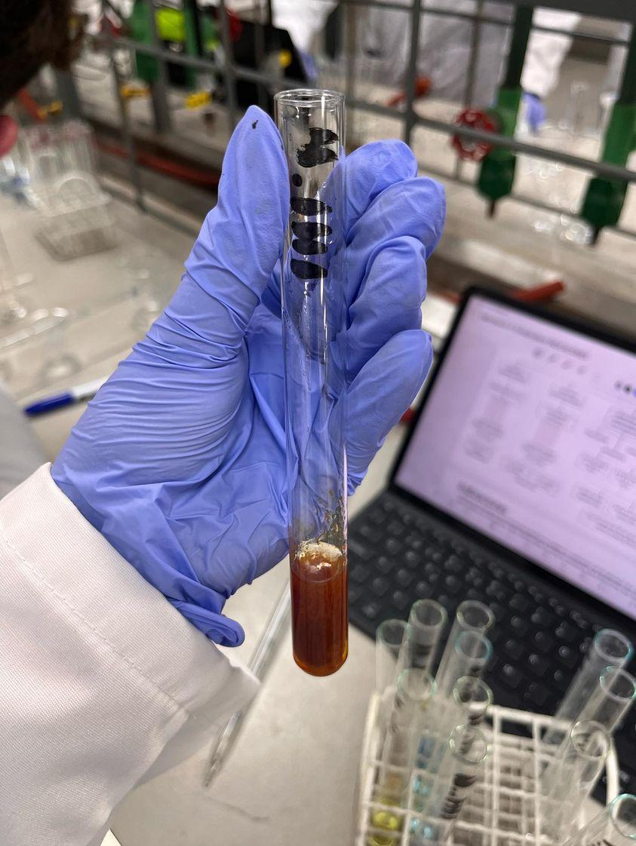 | Se observó cambio de apariencia a un color café.
2B | 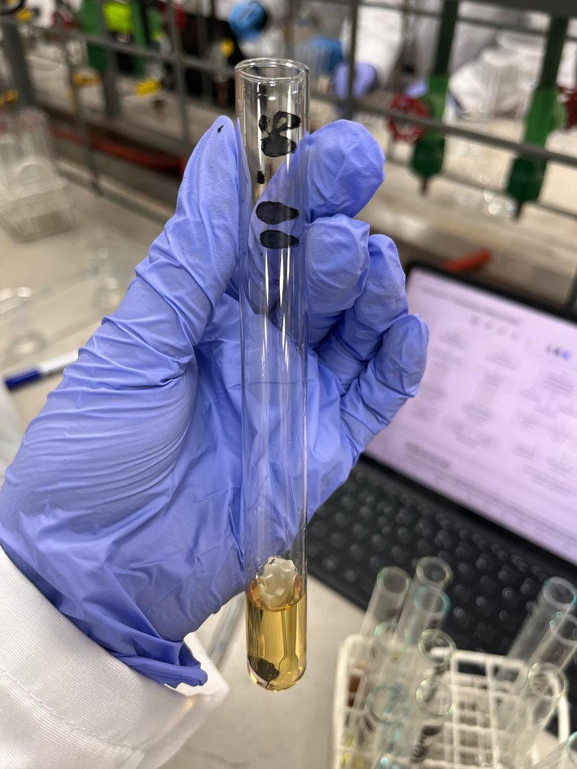 | Se observó cambio de apariencia a un color naranjo con cierto grado de transparencia.
3C | 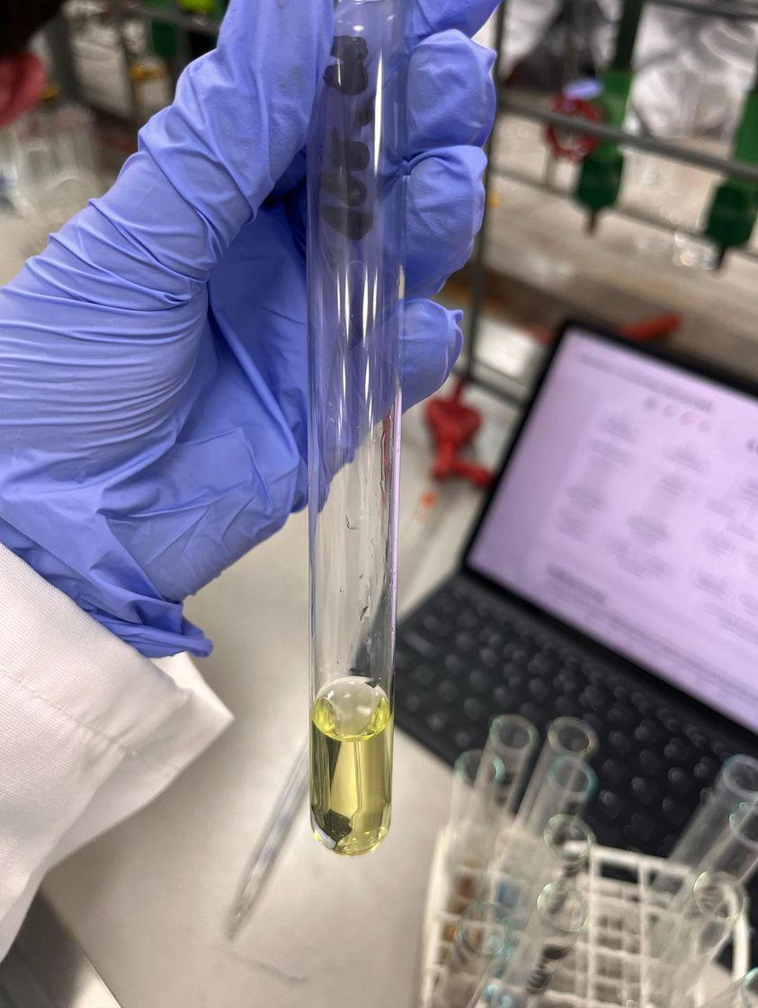 | Se observó cambio de apariencia a un color amarillo con cierto grado de transparencia.
4D |  | Se observó cambio de apariencia a un color café.
2A | 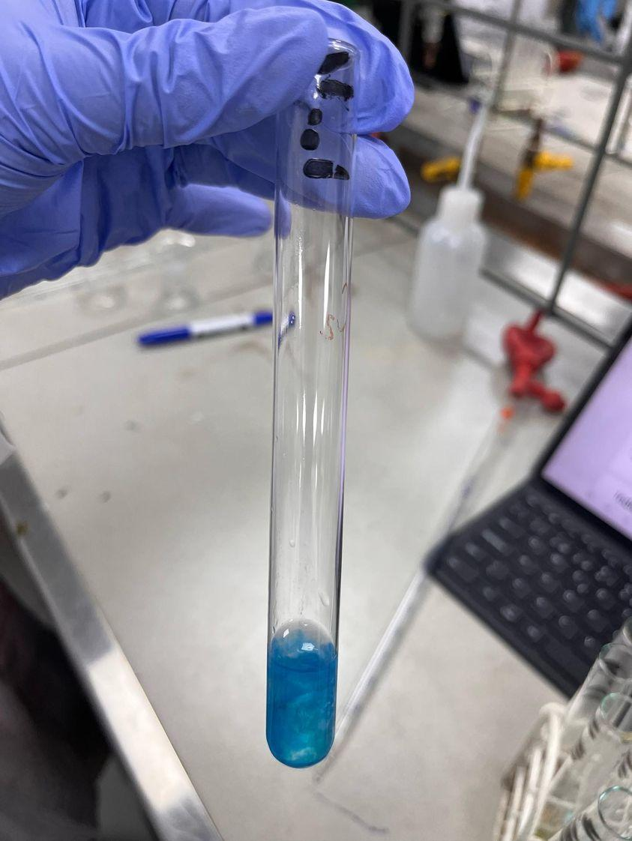 | Se observó cambio de apariencia a un color celeste oscuro.
2B | 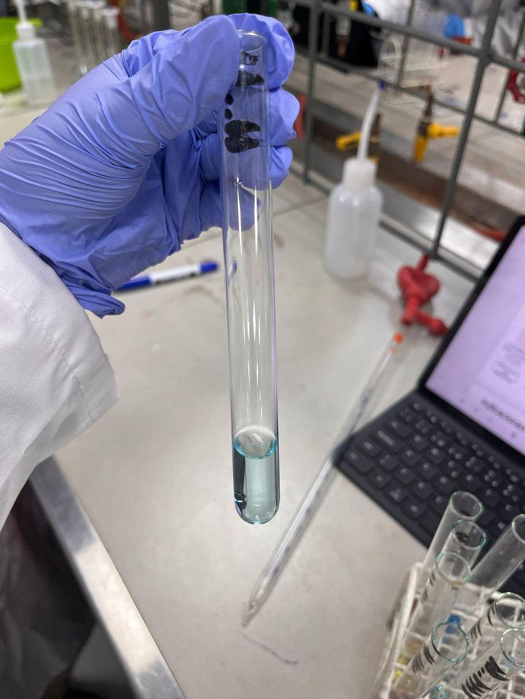 | Se observó cambio de apariencia a un color celeste con cierto grado de transparencia.
2C |  | Se observó cambio de apariencia a un color celeste con cierto grado de transparencia.
2D | 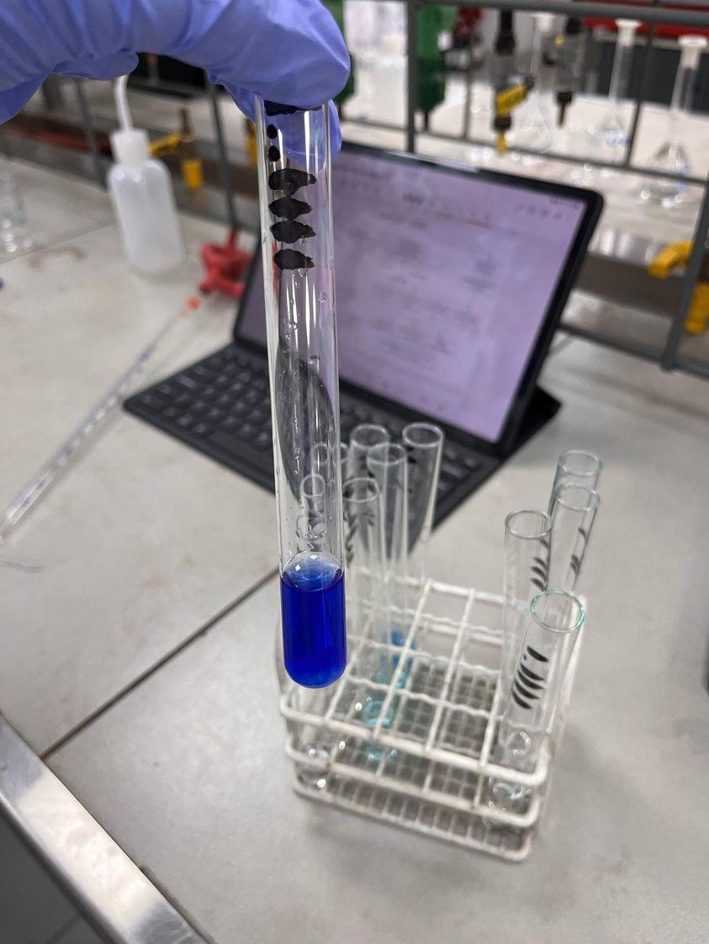 | Se observó cambio de apariencia a un color azul intenso.
Tabla 2: Resultados del experimento 2: Reconocimiento de sustancias básicas: Formación de hidróxidos.

Experimento 3: Medición de acidez de una sustancia de uso cotidiano.

- Materiales:
  - Jugo de limón.
  - Medidor de pH de papel.
  - pHmetro.
  - Vaso precipitado.

- Pasos experimentales:
  - Vierta en el vaso precipitado X mL de jugo de limón.
  - Utilizando el medidor de ph de papel, mida el pH.
  - Utilizando el pHmetro mide el pH.
  - Utilizando un circuito mide la intensidad con la cual la ampolleta enciende.

RESULTADOS

Experimento | pH de papel | pHmetro | Conductividad | Imagen conductividad
Jugo de limón | 4 | 2,04 | Muy luminoso | 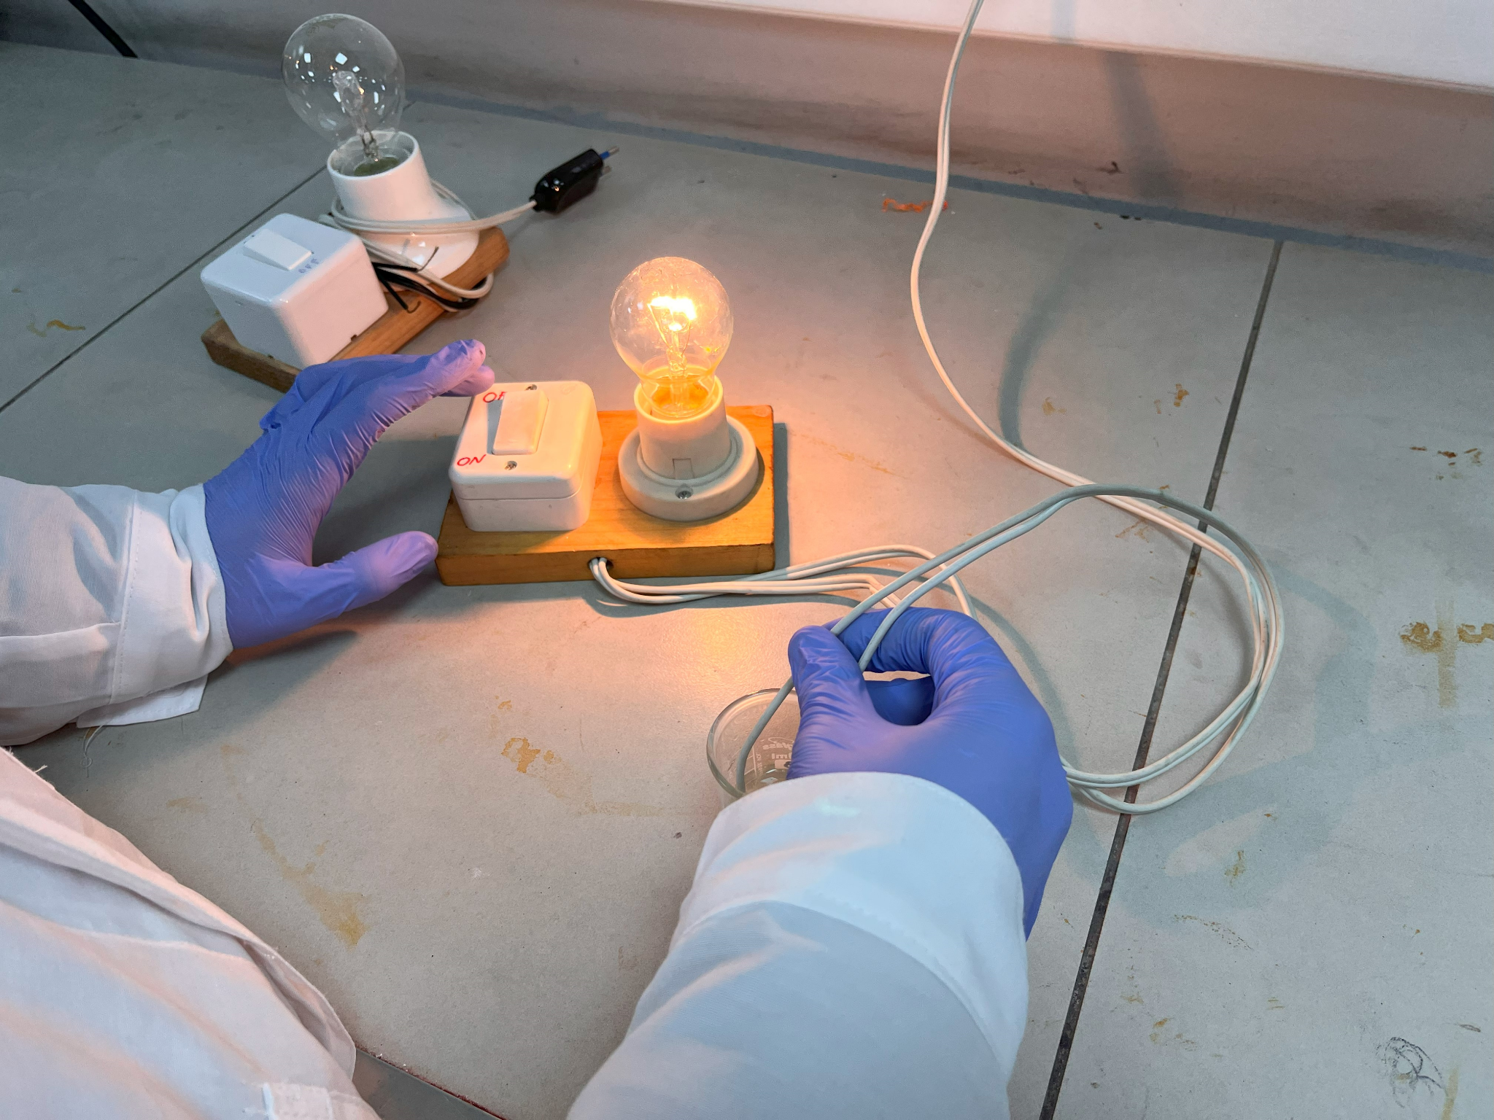
Tabla 3: Resultados de experimento 3: Medición de acidez de una sustancia de uso cotidiano.

Experimento 4: Preparación de disoluciones.

- Materiales:
  - Medidor de pH de papel.
  - pHmetro.
  - Vaso precipitado.
  - Disolución stock HCl 0,5 mol/L.
  - Agua destilada.

- Pasos experimentales:
  - Marcamos los cuatro vasos precipitados con las respectivas letras A, B, C y D.
  - En el vaso precipitado A, coloque 10 mL de HCl en un matraz de aforo de 100 ml, y rellene con 90 mL de agua destilada.
  - En el vaso precipitado B, coloca en 20 mL de vaso precipitado A.
  - En el vaso precipitado C, coloca en 10 mL de vaso precipitado B.
  - En el vaso precipitado D, coloca en 1 mL de vaso precipitado B.

Resultados:

Experimento | Concentración de HCl | pH de papel | pHmetro | Conductividad
A | 0,05 mol/L | 3 | 1,29 | Muy luminoso
B | 0,01 mol/L | 4 | 1,96 | Luminoso
C | 0,001 mol/L | 5 | 2,99 | Muy poco luminoso
D | 0,0001 mol/L | 6 | 4,22 | No luminoso
Tabla 4: Resultados de experimento 4: Preparación de disoluciones.

DISCUSIÓN

En el primer experimento a las disoluciones se le añade una cinta de magnesio para determinar si éstas son ácidas o básicas. Cuando a una sustancia ácida se le agrega magnesio, este se oxida ante la presencia de los iones de hidrógeno del ácido y libera burbujas de gas de hidrógeno en el proceso. Cuando a una sustancia básica se le agrega magnesio, no ocurre ninguna reacción visible. Se puede observar que las únicas disoluciones en las que se observa desprendimiento de burbujas son la B (CH₃COOH de 0,5 mol/L de concentración) y la C (HCl de 0,5 mol/L de concentración), mientras que en la A (NaOH de 0,5 mol/L de concentración) y la D (NaH₃ de 0,5 mol/L de concentración) no ocurre ninguna reacción visible. Por eso se puede concluir que la solución C y D son ácidas, mientras que la A y la D son básicas.

En el segundo experimento se busca reconocer sustancias básicas mediante la formación de hidróxidos. Para esto se le añade a las disoluciones cloruro de hierro (III) (FeCL₃) y sulfato de cobre (CuSO₄). Al mezclar FeCL₃ con una reacción básica se produce una reacción de neutralización formando hidróxido de hierro (III) como producto, formando un precipitado café, parecido al color ámbar. Cuando el sulfato de cobre reacciona con una sustancia básica también se produce una reacción de neutralización formando hidróxido de cobre, formando un precipitado azul intenso.

Al analizar los resultados del segundo experimento, podemos ver que las disoluciones A (NaOH de 0,5 mol/L de concentración) y D (NaH₃ de 0,5 mol/L de concentración) presentan los resultados esperados, es decir, que al ser mezclados con cloruro de hierro (III) (1A y 1D) se forma un precipitado color ámbar intenso, lo cual indica la formación de hidróxido de hierro (III) y al ser mezclados con sulfato de cobre (2A y 2D) se forma un precipitado azul intenso, lo que indica la formación de hidróxido de cobre. Por lo tanto, se puede concluir que tanto el NaOH como el NaH₃ son sustancias básicas. Por otro lado, se puede ver que la sustancia B (CH₃COOH de 0,5 mol/L de concentración) y la sustancia C (HCl de 0,5 mol/L de concentración) reaccionan tanto con el FeCL₃ como con el CuSO₄, ya que en ambos se produce un cambo de color, pero en vez de formar un precipitado de color intenso se forma un color amarillo transparentoso débil (1B y 1C) y un color celeste débil (2B y 2C), esto se puede haber dado por la presencia de otros compuestos o por alguna impureza presente en la mezcla, ya que como estas son sustancias ácidas no se puede llevar a cabo la reacción que libera hidróxido de hierro (III) e hidróxido de cobre, la cual es la que produce el cambio de color en la sustancia.

En el tercer experimento se utilizan distintos instrumentos para medir el pH de una sustancia con un pH conocido, en nuestro caso utilizamos el sucedáneo de jugo de limón de la marca “Traverso”, el cual especifica que tiene un pH entre 2,0 y 3,0 (Dimerc, 2019). Al medir el pH con papel medidor de pH, llegamos al resultado de que su pH equivalía a 4, mientras que al medirlo con el pHmetro llegamos a un resultado más cercano al real, de 2.04, por lo que podemos concluir que al medir el pH con el pHmetro se llega a un resultado de mayor precisión que al medir con el papel medidor de pH. Esto es ya que al medir con el papel el resultado es objetivo, ya que la persona debe compararlo con la tabla de referencia, proceso en el cual es muy probable que se produzca un error humano, mientras que el pHmetro utiliza un electrodo de vidrio de referencia para medir la diferencia de potencial generada por la solución a analizar, y luego la convierte en valores de pH utilizando un medidor electrónico, por lo que sus resultados son más exactos. Además, se utilizó un circuito para ver la conductividad de la sustancia, en el cual la intensidad de la luz que genera la ampolleta depende de que tan conductiva sea la sustancia, como el jugo de limón es una sustancia muy ácida, la ampolleta emite una luz brillante, y se concluye que una sustancia ácida es muy conductiva.

Finalmente, en el cuarto experimento se realizan 4 disoluciones distintas y luego se mide su pH con los mismos métodos utilizados en el experimento anterior. Observamos de que a pesar de que nos den valores distintos al medir con el papel medidor de pH, el pHmetro y el circuito podemos llegar a la misma conclusión, que como todas las sustancias tienen un pH menor a 7 todas son clasificadas como ácidas, pero que la disolución A es más ácida, mientras que la solución D es menos ácida. Como en el experimento anterior se concluyó que el instrumento para medir el pH más preciso era el pHmetro, observamos que la disolución A tiene un pH de 1.29, mientras que la disolución D tiene un pH de 4.22. Además, se puede observar de que a medida que disminuye la concentración de HCl, disminuye la acidez de la sustancia, esto ocurre porque al diluir una sustancia ácida en agua la concentración de iones de hidrógeno disminuye, lo que lleva a una disminución de la acidez de la sustancia. Un ácido fuerte es un ácido que está completamente ionizado en una solución acuosa, mientras que un ácido débil se ioniza solo ligeramente en una solución acuosa, por lo que se concluye que A es un ácido fuerte, mientras D es un ácido débil. Es por esto que a medida que disminuye la concentración de HCl disminuye la conductividad de las disoluciones, por esto al conectar la solución A, de mayor concentración de HCl, al circuito la ampolleta se ilumina de manera intensa, mientras que la solución D, de menor concentración, tiene tan poca conductividad que no logra activar el circuito y que la ampolleta se ilumine. Es decir, que se concluye que la concentración del ácido es directamente proporcional a la conductividad de la disolución y que mientras más fuerte es el ácido mayor es la conductividad de una solución.

CONCLUSIÓN

En conclusión, estos experimentos logran los objetivos planteados al inicio del laboratorio. En el experimento 1 y 2 se conocen dos métodos para diferenciar ácidos y bases; el desprendimiento de hidrógeno por metales, en el cual un ácido reacciona desprendiendo burbujas de hidrógeno al interactuar con un metal; y el método de formación de hidróxidos, en el cual una base formará un precipitado de hidróxido de color intenso al reacconar con sales inorgánoicas como el FeCL₃ y el CuSO₄.

Además, en los experimentos 3 y 4 se utilizan y comparan distintos métodos para medir el pH: el papel medidor de pH y el pHmetro, concluyendo que el pHmetro es más preciso. Y finalmente, utilizando un circuito conectado a una ampolleta, se concluye que mientras menor concentración de ácido tenga una disolución este se ionizará en menor grado, es decir, será un ácido débil, y mientras más débil sea un ácido, menor será la conductividad de la solución.

BIOGRAFÍAS

- Cox, B. G. (2013). Acids and bases: Solvent effects on acid-base strength. Springer.
- Goodwin, T. W. (1976). Acids and bases: Applied to biochemistry. University Park Press.
- Kongoli, F. (2013). Chemistry of acids and bases: Theory, function, and applications. CRC Press.
- Goldsmith, C. F. (2016). Acids and bases: An introduction to organic chemistry. CreateSpace Independent Publishing Platform.
- Fransis, A. (2017). Acid-base equilibria in aquatic systems. CRC Press.
- Seaman, G. (2019). Acid-base balance: A toxin's lifeline: A basic guide to understanding acid-base balance. Independently published.
- Dimerc. (2019). ESPECIFICACIONES TÉCNICAS PRODUCTO TERMINADO SUCEDÁNEO DE JUGO DE LIMÓN TRAVERSO 30x500. Recuperado de https://www.dimerc.cl/dimerc_catalog/product_supplier/download/file/CL_Z181424.pdf/

